**МИНОБРНАУКИ РОССИИ**

**САНКТ-ПЕТЕРБУРГСКИЙ ГОСУДАРСТВЕННЫЙ**

**ЭЛЕКТРОТЕХНИЧЕСКИЙ УНИВЕРСИТЕТ**

**«ЛЭТИ» ИМ. В.И. УЛЬЯНОВА (ЛЕНИНА)**

**Кафедра МО ЭВМ**

**ИНДИВИДУАЛЬНОЕ ДОМАШНЕЕ ЗАДАНИЕ**

**по дисциплине «Разработка приложений для мобильных платформ»**

**Тема: Разработка приложения для игры в волшебные шахматы**

| Студент гр. 1303 |  | Токун Г.С. |
| --- | --- | --- |
| Студентка гр. 1303 |  | Виноградова Е.А. |
| Преподаватель |  | Заславский М.М. |

Санкт-Петербург

2025

**ЗАДАНИЕ**

| Студент Токун Г.С. | | |
| --- | --- | --- |
| Студентка Виноградова Е.А. | | |
| Группы 1303 | | |
| Тема: Разработка приложения для игры в волшебные шахматы | | |
| Исходные данные:  Необходимо разработать приложение, которое позволило бы играть в классические шахматы и волшебные шахматы. Также должна быть возможность настраивать время партии. Должен быть реализован выбор оппонента: по сети, с компьютером и с другом.  Пользователи: люди интересующиеся шахматами в разных вариациях. | | |
| Содержание пояснительной записки:  «Содержание»  «Введение»  «Сценарии использования»  «Пользовательский интерфейс»  «Разработанное приложение»  «Выводы»  «Приложения»  «Список литературы»  «Приложения» | | |
| Предполагаемый объем пояснительной записки:  Не менее 15 страниц. | | |
| Дата выдачи задания: 11.02.2025 | | |
| Дата сдачи реферата: 26.03.2025 | | |
| Дата защиты реферата: 26.03.2025 | | |

| Студент гр. 1303 |  | Токун Г.С. |
| --- | --- | --- |
| Студентка гр. 1303 |  | Виноградова Е.А. |
| Преподаватель |  | Заславский М.М. |

**Аннотация**

В рамках проекта было разработано мобильное приложения для игры в шахматы в классическом понимании, а также были придуманы новые “волшебные” шахматы. Для полноценной игры были реализованы настройки интерфейса и самой игры. В эти настройки входит выбор режима игры, времени, игрока и цвета фигур. Исходный код и дополнительную информацию можно найти в репозитории проекта: https://github.com/moevm/adfmp1h25-chess1

**Summary**

As part of the project, a mobile application for playing chess in the classical sense was developed and new "magic" chess games were invented. For a full game, we have implemented the settings of the interface and the game itself. These settings include the choice of game mode, time, player and color of the figure. Source code and additional information can be found in the project repository: https://github.com/moevm/adfmp1h25-chess1

**содержание**

1. ВВЕДЕНИЕ 6

1.1. Актуальность проблемы 6

1.2. Постановка задачи 6

1.3. Предлагаемое решение 6

2. Сценарии использования 7

3. Пользовательский интерфейс 11

3.1. Макет интерфейса с графом переходов 11

3.2. Целевые устройства 11

4. Разработанное приложение 12

4.1. Краткое описание 12

4.2. Использованные технологии 12

4.3. Использованные модули и системные библиотеки 12

5. Выводы 13

5.1. Достигнутые результаты 13

5.2. Недостатки и пути для улучшения полученного решения 13

5.3. Будущее развитие решения 13

6. Список литературы 14

7. ПРИЛОЖЕНИЯ 15

7.1. Инструкция для пользователя 16

7.2. Снимки экрана приложения 17

**1. ВВЕДЕНИЕ**

**1.1. Актуальность проблемы**

Создание универсального шахматного приложения, включающего классические, волшебные и необычные форматы, отвечает потребностям любителей игры, стремящихся к разнообразию и индивидуализации игрового процесса. На текущий момент на рынке недостаточно подобных решений, которые предлагают настройку интерфейса, выбор времени игры и возможность играть с другом, против компьютера или онлайн. Такое приложение сможет привлечь как новичков, так и опытных игроков, увеличивая интерес к шахматам и обеспечивая комфортное взаимодействие.

**1.2. Постановка задачи**

Разработать мобильное приложение для ОС Android, которое позволит пользователям: играть в классические и в волшебные шахматы, также выбирать время партии в зависимости от своих нужд, выбирать соперника, цвет фигур и настраивать под себя интерфейс.

**1.3. Предлагаемое решение**

Разработать интуитивно понятное Android-приложение с удобным пользовательским интерфейсом, которое обеспечит удобный интерфейс и возможность попробовать новый формат шахмат.

**1.4. Обоснование реализации в виде мобильного приложения**

Реализация в виде мобильного приложения позволит обеспечить удобство и доступность сервиса, так как большинство пользователей предпочитают решать повседневные задачи через смартфоны. Реализация проекта в виде мобильного приложения обусловлена следующими факторами:

* Высокая мобильность пользователей, что позволяет им делать прогнозы и отслеживать результаты в реальном времени.
* Простота использования благодаря интуитивному интерфейсу, ориентированному на удобное взаимодействие с данными.
* Гибкость и масштабируемость, позволяющая в будущем добавлять новые функции и улучшать пользовательский опыт.

**2. Сценарии использования**

Для определения требований к приложению был написан ряд предполагаемых сценариев использования:

Сценарий использования

1) Начало игры

Действующие лица: пользователь.

Предусловия: пользователь открыл приложение и находится на главном экране (экран 0).

Основной сценарий:

Пользователь выбирает параметры, настраивает себе игровое пространство и начинает игру (экран 2).

Результат основного сценария:

Система перенаправляет пользователя на экран с игрой (экран 1) с выбранными параметрами и игра начинается, время пойдет после первого сделанного хода.

2) Настройка параметров

Действующие лица: Пользователь.

Предусловия: Пользователь находится на главном экране (экран 0).

Основной сценарий:

Пользователь нажимает кнопку параметров(три полосочки). Далее осуществляется переход на экран с выбором параметров(экран 2). Пользователь настраивает 4 параметра. Происходит выбор соперника(человек или компьютер)(экран 3), цвет(белый, черный, случайный)(экран 4), шахматный режим (экран 7) и время(5 минут, 10 минут, 30 минут, 60 минут или режим без времени)(экран 6).

Результат основного сценария:

Система перенаправляет пользователя на экран с настроенной игрой (экран 1) и запускает таймер после первого хода.

3) Настройка настроек

Действующие лица: Пользователь.

Предусловия: Пользователь находится на главном экране (экран 0).

Основной сценарий:

Пользователь нажимает кнопку шестеренки и переходит на экран с тремя кнопками (экран 5) и может поменять тему со светлой на темную, убрать звук и сменить никнейм.

Результат основного сценария:

Система возвращает пользователя на игровой экран.

4) Выход из игры

Действующие лица: Пользователь.

Предусловия: Пользователь находится на экране с игрой (экран 1 или экран 0).

Основной сценарий:

Пользователь нажимает кнопку выхода.

Результат основного сценария:

Система выходит из приложения и сбрасывает прогресс текущей игры.

5) Пауза

Действующие лица: Пользователь.

Предусловия: Пользователь находится на экране с действующей игрой (экран 1).

Основной сценарий:

Пользователь нажимает кнопку паузы.

Результат основного сценария:

Система ставит игру на паузу, время в игре останавливается.

6) Возобновление игры

Действующие лица: Пользователь.

Предусловия: Пользователь находится на экране с игрой на паузе (экран 1).

Основной сценарий:

Пользователь нажимает ту же кнопку с измененной формой.

Результат основного сценария:

Система возобновляет игру и время в ней.

Правила режимов:

Crazy Chess 1, Crazy Chess 2: Стандартные правила игры, особенностью является новая расстановка фигур.

Magic Chess: Основное отличие magic шахмат от crazy в том что в ней меняются основные механики шахмат, те, фигуры ходят по разному, размер поля может меняться, некоторые клетки становятся не проходимыми и т.д.

**3. Пользовательский интерфейс**

**3.1. Макет интерфейса с графом переходов**

На основании сценариев использования был разработан макет пользовательского интерфейса с графом переходов, представленный на рис. 1.

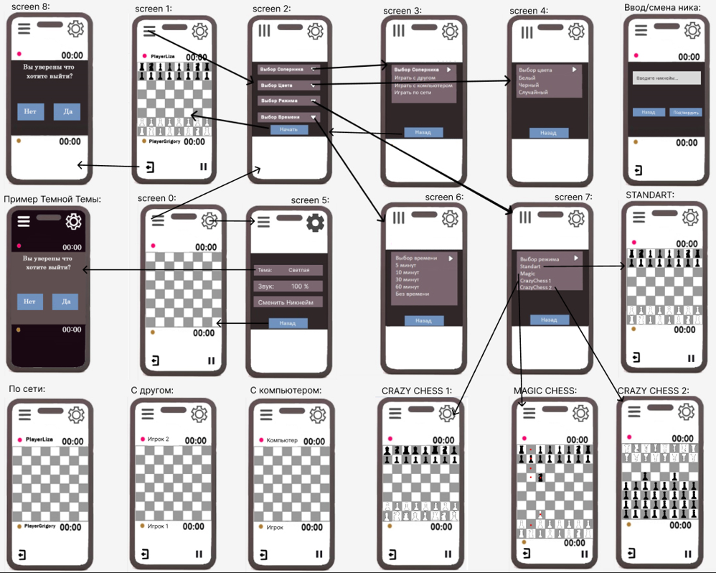

Рисунок 1 - Макет интерфейса с графом переходов.

**3.2. Целевые устройства**

Целевыми устройствами для приложения выбраны смартфоны с операционной системой Android. Выбор смартфонов обусловлен несколькими факторами:

* Доступность широкого ассортимента устройств на базе Android на рынке потребительской электроники.
* Высокая популярность операционной системы Android среди пользователей мобильных устройств.
* Возможность легкой интеграции с сервисами Google.

**4. Разработанное приложение**

**4.1. Краткое описание**

Приложение magic-chess. Клиенту доступна классическая версия шахматной игры, а также новые режимы, настройка времени партии, выбор цвета фигур и выбор оппонента.

**4.2. Использованные технологии**

В приложении использовались следующие технологии и библиотеки: Gradle для управления зависимостями и сборкой проекта, Kotlin как основной язык программирования, Android SDK для создания пользовательского интерфейса и обработки взаимодействий с пользователем, а также библиотеки для работы с изображениями и сетевыми запросами.

**4.3. Использованные модули и системные библиотеки**

При разработке приложения были использованы основные компоненты Android. Для построения пользовательского интерфейса применялись ConstraintLayout и GridLayout, а также стандартные виджеты, такие как TextView, Button и ImageView.

Управление событиями осуществлялось с помощью обработчиков OnClickListener, а временные уведомления пользователю выводились через Toast. Ресурсы приложения, включая изображения, цвета и текст, были организованы с использованием стандартной системы ресурсов Android. Кроме того, были задействованы методы жизненного цикла активности для управления состоянием приложения.

**5. Выводы**

**5.1. Достигнутые результаты**

В ходе работы разработано мобильное приложение для игры в шахматы. Реализован удобный интерфейс с возможностью выбора режима игры в шахматы и настройки внешнего вида. Использован современный стек технологий, обеспечивающий стабильность и масштабируемость приложения.

**5.2. Недостатки и пути для улучшения полученного решения**

Текущая версия приложения является прототипом с потенциальным развитием. В текущей версии отсутствуют авторизация, полноценная игра по сети и нет визуального отображения возможных ходов фигуры. Также нет возможности проанализировать по ходам партию, что может быть очень полезно для пользователей.

**5.3. Будущее развитие решения**

1. Расширение возможностей социального взаимодействия.
2. Разработка приложения для OS IOS.
3. Добавление возможности анализа партии.

**6. Список литературы**

1. Репозиторий проекта // GitHub. URL: [https://github.com/moevm/adfmp1h25-chess1](https://github.com/moevm/adfmp1h25-sport)
2. Документация Android Studio // Developer.android.com. URL: <https://developer.android.com/guide>
3. Документация Kotlin // Kotlin.org. URL: <https://kotlinlang.org/docs/home.htm>

**7. ПРИЛОЖЕНИЯ**

**7.1. Инструкция для пользователя**

Инструкция для клиента

1. Скачать проект из репозитория [1].
2. Установить приложение на смартфон.
3. Открыть приложение нажатием на иконку.
4. Настроить партию под свои предпочтения.
5. Играть и получать удовольствие.

**7.2. Снимки экрана приложения**

|  |  |
| --- | --- |
|  |  |
| Рисунок 2 - Экран about. | Рисунок 3 - Экран settings. |
|  |  |
|  |  |
| Рисунок 4 - Экран main. | Рисунок 5 - Экран properties. |
| Рисунок 6 - Реализация подсветки. |  |
| Рисунок 7 - Результат кнопки начать. | Рисунок 8 - Режим классический, на 10 минут с онлайн игроком. |
| Рисунок 9 - Режим magic, без времени с другом. | Рисунок 10 - Режим CrazyChess, на 1 час с компьютером. |

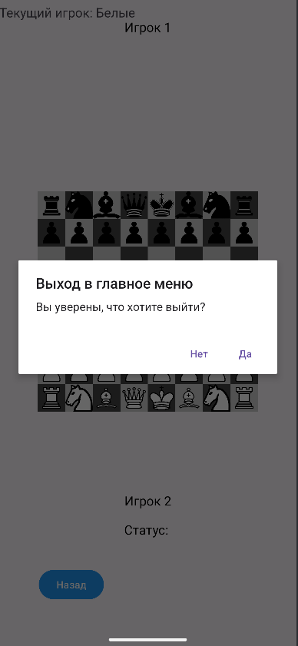 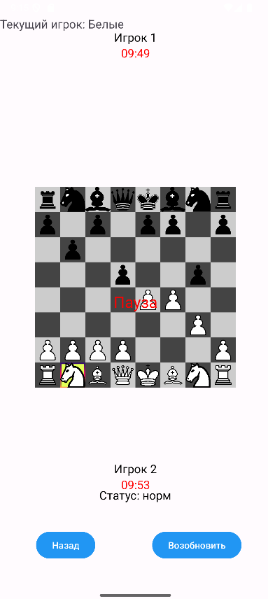

Рисунок 11 - Выход из игры. Рисунок 12 - Реализация паузы.